**План-конспект занятия**

**На 29.12. и 30.12.2022 для группы 2 года обучения**

**Тема: Индивидуальные консультации, подведение итогов**

Цель: Подвести итог по пройденным темам за полугодие.

Задачи: Закреплять теорию полученных знаний.

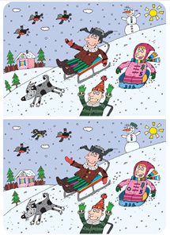

План занятия:

Здравствуйте, дети.

Сегодня в этом году у нас последнее занятие. В новогодние праздники вы отдыхаете.

Я вас всех поздравляю с наступающим, желаю вам в Новом году много новых интересных событий, хороших друзей и здоровья.

В современном мире очень важно быть внимательным. Это качество очень ценно для художников.

Предлагаю игру “Найди 10 отличий”

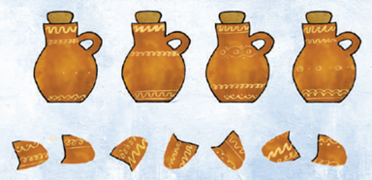

И еще одна игра на внимательность.

Один из этих кувшинов был разбит и склеен очень аккуратно. Найди какой?

В этому году мы с вами прошли темы, нарисовали новые задания:

рисовали с нетрадиционной технике “монотипия” на тему “Осенние фантазии”;

осваивали технику “пуантилизм”;

применяли элементы “айрис фолдинга”;

осваивали на практике понятие “родственные или сближенные цвета”;

на практике осваивали смешение красок, получали дополнительные цвета из основных;

изучали разницу изображения предметов, которые находятся близко и далеко;

вместе со мной вы рисовали по образцу “Тюльпаны”и ”Красногрудые снегири”;

нарисовали рисунки на темы” Русская красавица в кокошнике”, “Индийский слон”, “Подводная лодка”, “Золотая рыбка”, “Снегоуборочная техника”;

осваивали плетение из бисера.

Я предлагаю проверить, что вы запомнили. Высылаю вам вопросы.

Вы можете написать от руки ответы и прислать мне фото или аудиозапись с ответами.

|  |  |  |  |  |  |  |  |  |  |  |  |  |  |  |  |  |  |  |  |  |  |  |  |  |  |  |  |  |  |  |  |
| --- | --- | --- | --- | --- | --- | --- | --- | --- | --- | --- | --- | --- | --- | --- | --- | --- | --- | --- | --- | --- | --- | --- | --- | --- | --- | --- | --- | --- | --- | --- | --- |
| 1  2  3  4  5  6  7  8 | Какие цвета считают основными? Какие цвета считают дополнительными? Какие цвета считают родственными или сближенными?   |  |  |  | | --- | --- | --- | | Как называются краски, главное свойство которых прозрачность? Выбери правильные ответы: | | | | гуашь | пастель | акварель |  |  |  |  | | --- | --- | --- | | Как называются краски, которые могут перекрывать нижние слои? Выбери правильные ответы: | | | | гуашь | пастель | акварель |  |  |  |  | | --- | --- | --- | | В какой художественной технике изображение создано из точек локального цвета? Выбери правильные ответы: | | | | мазками | пуантилизм | по сырому |  |  |  |  | | --- | --- | --- | | Как называется техника при которой от кисточки на рисунке видны мазки? Выбери правильные ответы: | | | | мазками | пуантилизм | по сырому |   Соедини правильно термины и их значения стрелками:   |  |  | | --- | --- | | айрисфолдинг | Искусство заполнения вырезанной по контуру картинки разноцветными полосками, накладываемых друг на друга под углом в виде закручивающейся спирали. | | бисероплетение | Искусство создания художественных произведений из бисера. | | монотипия | Вид печатной графики, при котором краска наносится от руки на идеально гладкую поверхность печатной формы с последующим печатанием. | |

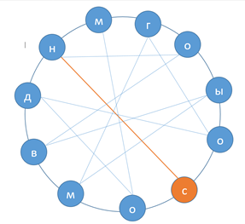

Жду ответы в ватсап. Дорогие, ребята. Все темы, которые вы не успели выполнить доделывайте и присылайте фото.

Желаю хороших зимних каникул!

Распутай паутинку!